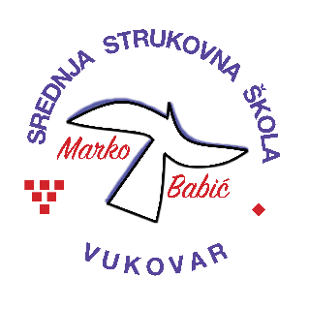 | Srednja strukovna škola Marko Babić
 | Domovinskog rata 58, 32010 Vukovar
Tel: (032) 424-970
e-mail: ravnatelj@ss-markobabic-vu.skole.hr
www.ss-markobabic-vu.skole.hr
OIB: 93128197410, MB: 01417193

Obrazovni sektor: Turizam i ugostiteljstvo
Zanimanje: Kuhar – jedinstveni model obrazovanja
Razred: 3.b
Školska godina: 2021/2022.
Mentor: Milka Nežić, stručni učitelj

Popis tema za izradbu i obranu završnoga rada

- Meni
Hladno predjelo: Jetrena pašteta u barčicama
Glavno jelo: Svinjski kare na slavonski s mladim krumpirom i sezonska salata
Desert: Švarcvald kocke

- Meni
Hladno predjelo: Šunka u aspiku
Glavno jelo: Pileći file sa šparogama i princes krumpir Desert: Ploške od lisnatog tijesta s kremom bobičastog voća

- Meni
Toplo predjelo: Pita s porilukom i sirom
Glavno jelo: Svinjska pisana pečenica sa suhim šljivama i špecli - umak
Desert: Pita s jabukama

4. Meni
Hladno predjelo: Salata od kozica i ananasa Glavno jelo: Goveđa pisanica Welington s kroketima i umakom
Desert: Omlet iznenađenja

5. Meni
Toplo predjelo: Smuđ orly
Glavno jelo: Dalmatinska pašticada, njoki i pirjana mrkva
Desert: Savijača s višnjama

6. Meni
Juha: Ragu juha od piletine
Glavno jelo: Svinjski mišići na pikantan način
Desert: Princes uštipci

7. Meni
Toplo predjelo: Punjene lignje
Glavno jelo: Teleći medaljoni sa šampinjonima, njoki i riža
Desert: Baklava

8. Meni
Juha: Bistra krepka goveđa juha
Glavno jelo: Pirjana patka s narančama i zagorski mlinci
Desert: Varenac od čokolade

9. Meni
Juha: Krem juha od tikvica
Glavno jelo: Cordon Blue i carsko povrće
Desert: Pohane jabuke

10. Meni
Hladno predjelo: Jaja casino u želeu
Glavno jelo: Sotirana teletina u ljutom umaku i riža
Desert: Biskvitna rolada

11. Meni
Hladno predjelo: Kanapei
Glavno jelo: Biftek monte carlo i povrće na žaru
Desert: Grilažna sladoledna krema od kave

12. Meni
Toplo predjelo: Pečene paprike nadjevene sirom i šunkom - pohane
Glavno jelo: Goveđa pržolica Esterhazy i pohana tikvica
Desert: Krem pita od vanilije

13. Meni
Toplo predjelo: Valjčići od smuđa s narančom
Glavno jelo: Mlada janjetina s mahunama
Desert: Havajski pehar

14. Meni
Juha: Zagorska juha od krumpira
Glavno jelo: Piletina u košuljici s mladim krumpirom
Desert: Sladoledni omlet s jabukama

